30.04.2020

**Temat: Majowe święta**

**Cele zajęć:**

- kształtowanie poczucia przynależności narodowej

- poznanie nazw i znaczenia świąt majowych

- utrwalenie podstawowych informacji na temat Polski

- wdrażanie do uważnego słuchania

- rozwijanie mowy, wzbogacanie słownictwa

- ćwiczenia manualne

- ćwiczenie spostrzegawczości, percepcji wzrokowej, współpracy oko-ręka

- rozwijanie naturalnej potrzeby ruchu dziecka poprzez zabawę ruchową

**Przebieg zajęć:**

1. Wysłuchanie opowiadania Barbary Szelągowskiej „Majowe święta”

Link do opowiadania na YouTube: <https://www.youtube.com/watch?v=lp2utWAfQeI&feature=youtu.be&fbclid=IwAR0V61xiIBupabEJ_1QkVu5MpNjMd04GozWKIhGHrC9qAy1mKaoEFQlqyOQ&app=desktop>

*Skończyła się majówka. Ada i Olek po kilkudniowym pobycie u dziadków wrócili do przedszkola. Dziewczynka od razu pochwaliła się dzieciom, że razem z Olkiem pomagali dziadkowi powiesić flagę. Do ostatniego dnia pobytu biało-czerwona flaga wisiała dumnie nad wejściem do domu. – Ja też widziałem wiszące flagi – zawołał Kamil. – I ja też – powiedział Daniel. – A tak naprawdę to po co się je wiesza? – dopytywał Maciek. – I co to były za jakieś dziwne święta? Nie było choinki ani jajek wielkanocnych… Inne dzieci też były bardzo ciekawe i dlatego pani postanowiła przypomnieć, co się działo przez ostatnie dni. Cała grupa usiadła na dywanie. – To były święta państwowe. Obchodzone są co roku. Pierwszego maja zawsze przypada Święto Pracy – zaczęła mówić pani. – Tyle że Święto Pracy obchodzone jest również w innych krajach. Zostało ustanowione wiele lat temu i w tym dniu czcimy trud wszystkich pracujących ludzi – waszych rodziców, dziadków, sąsiadów… Drugiego maja mieliśmy Święto Flagi. Jesteśmy Polakami, mieszkamy w Polsce i dlatego powinniśmy szanować naszą flagę. Zaś trzeci maja to rocznica uchwalenia konstytucji. Konstytucja to taka umowa podpisana przez króla i szlachtę po to, żeby wszystkim lepiej się żyło. – A jak ten król wyglądał? – dopytywał Antek. – Czy można go gdzieś spotkać? – Nie, Antku, to wszystko było wiele lat temu. Ale jeżeli chcecie zobaczyć króla, możemy pójść do muzeum. To co, idziemy? – zapytała pani. – Tak! – odpowiedziały dzieci chórem i już po chwili cała grupa poszła do pobliskiego muzeum zobaczyć wystawę upamiętniającą nie tylko podpisanie konstytucji, lecz także pozostałe majowe święta. Na ścianie wisiała wielka flaga Polski. – O, a to godło! – powiedział Antek. – Orzeł w koronie. A co jest napisane tu obok, na tym plakacie? – To hymn Polski – odpowiedziała pani. – A na tych zdjęciach możecie zobaczyć, jak kiedyś obchodzono Święto Pracy. – A co to za dziwnie ubrani ludzie na tym obrazku? – To jest kopia obrazu naszego najsłynniejszego polskiego malarza Jana Matejki pt. „Konstytucja 3 maja 1791 roku”. I właśnie na nim możecie zobaczyć, jak wyglądali król, dostojnicy królewscy, szlachta i zwykli ludzie. Kiedyś tak właśnie wszyscy się ubierali. Dzieci jeszcze przez długi czas wpatrywały się z zaciekawieniem w dzieło Matejki. – Cieszę się, że jestem Polakiem – szepnął Michał do ucha Ady. – Ja też – powiedziała dziewczynka i z dumą spojrzała na polską flagę.*

1. Rozmowa na podstawie opowiadania:

− Jakie barwy ma flaga Polski?

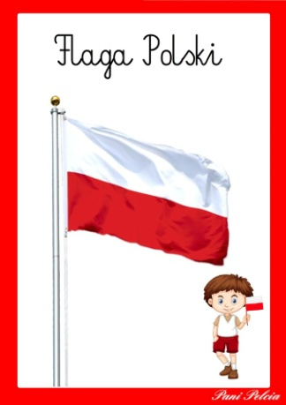 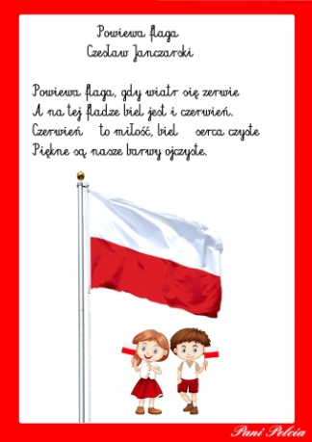

− Dlaczego na początku maja wywiesza się polskie flagi?

− Jakie miejsce odwiedziła grupa Ady?

− Co ciekawego zobaczyły dzieci w muzeum?

Rodzic wyjaśnia dziecku, że najbliższe 3 dni to święta państwowe w Polsce. Bowiem:

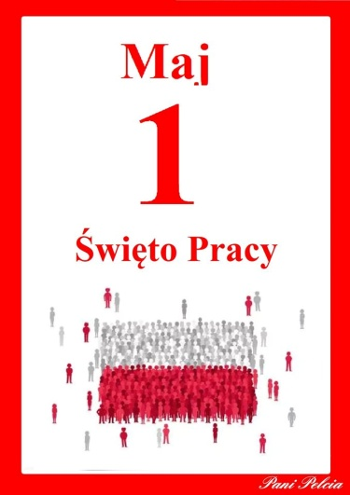 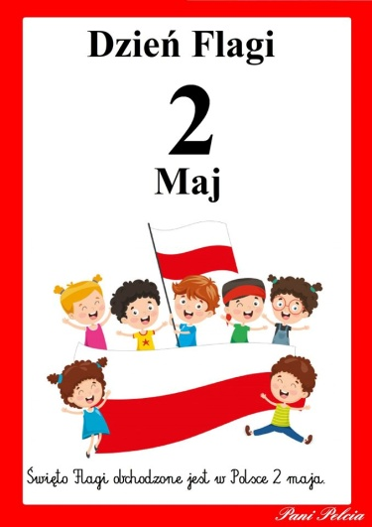 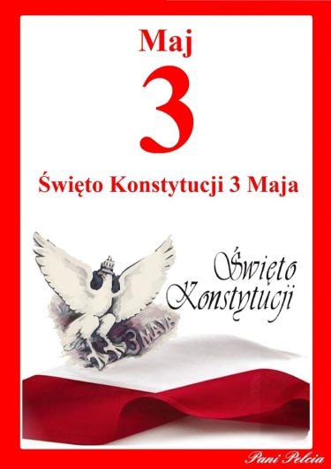

1. Zabawa ruchowa „Flaga na wietrze”

Dziecko porusza się w rytm dowolnej muzyki. Na przerwę w muzyce, podnosi do góry rękę i naśladuje ruch machania flagą. Proszę zwrócić uwagę, aby przy każdym powtórzeniu zabawy dziecko używało zamiennie lewej i prawej reki. Proponuje również dziecku machanie flagą oburącz.

1. Odnajdywanie obrazka z polską flagą

Rodzic układa przed dzieckiem obrazki z flagami różnych państw. Dziecko odnajduje wśród nich flagę Polski. Następnie poszukuje obrazka – flagi, który jest bardzo podobny do flagi Polski. Wskazuje różnice.

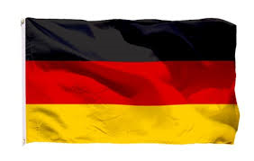 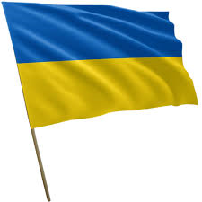 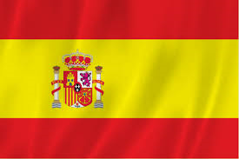

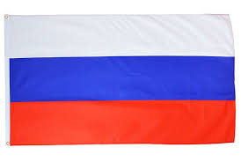 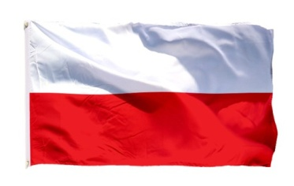 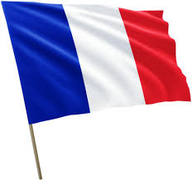

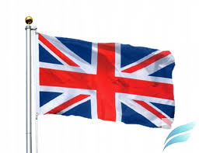 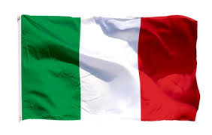 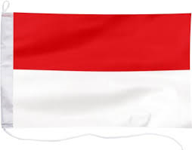

1. Flaga Polski – kolorowanie, wyklejanie, malowanie farbami – do wyboru ☺ bądź

wyklejanie plasteliną, bibułą lub malowanie palcami (szablony dostępne na stronie 6 i 7)

1. Quiz wiedzy o Polsce;)

Rodzic zaprasza dziecko do konkursu sprawdzającego wiedze o Polsce☺ konkurs polegać będzie na zadawaniu pytań. Za każdą poprawną odpowiedź dziecko otrzymuje od Rodzica uśmiechniętą buźkę. Po zakończeniu konkursu wspólnie te buźki liczymy.



- Jak nazywa się nasza ojczyzna?

- Jakie są nasze 3 symbole narodowe?

- Co wywieszamy w majowe święta?

- Jakie kolory ma nasza flaga?

- Jak nazywa się stolica Polski?

- Jak nazywa się najdłuższa rzeka w Polsce?

- Ja nazywa się najwyższy szczyt górski w Polsce?

- Jak nazywa się morze, nad którym leży Polska?

- Jak nazywa się miasto, w którym mieszkamy?

1. Labirynt;)

W tym ćwiczeniu należy odszukać drogę chłopca do dziewczynki. Trasę można narysować kredkami, ołówkiem bądź palcem.

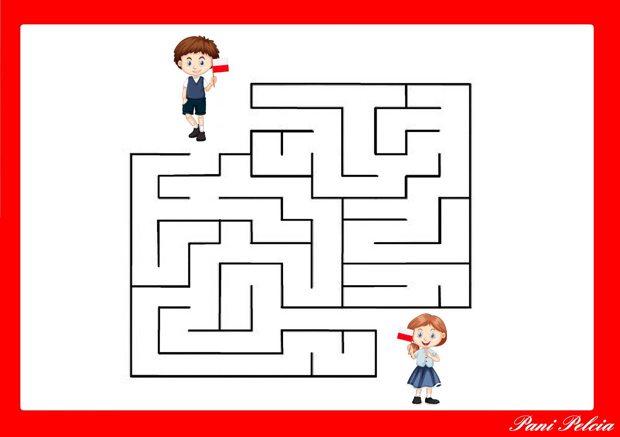

1. Kolorowanka;) na kolejnej stronie ☺
2. Zabawa w chowanego☺

